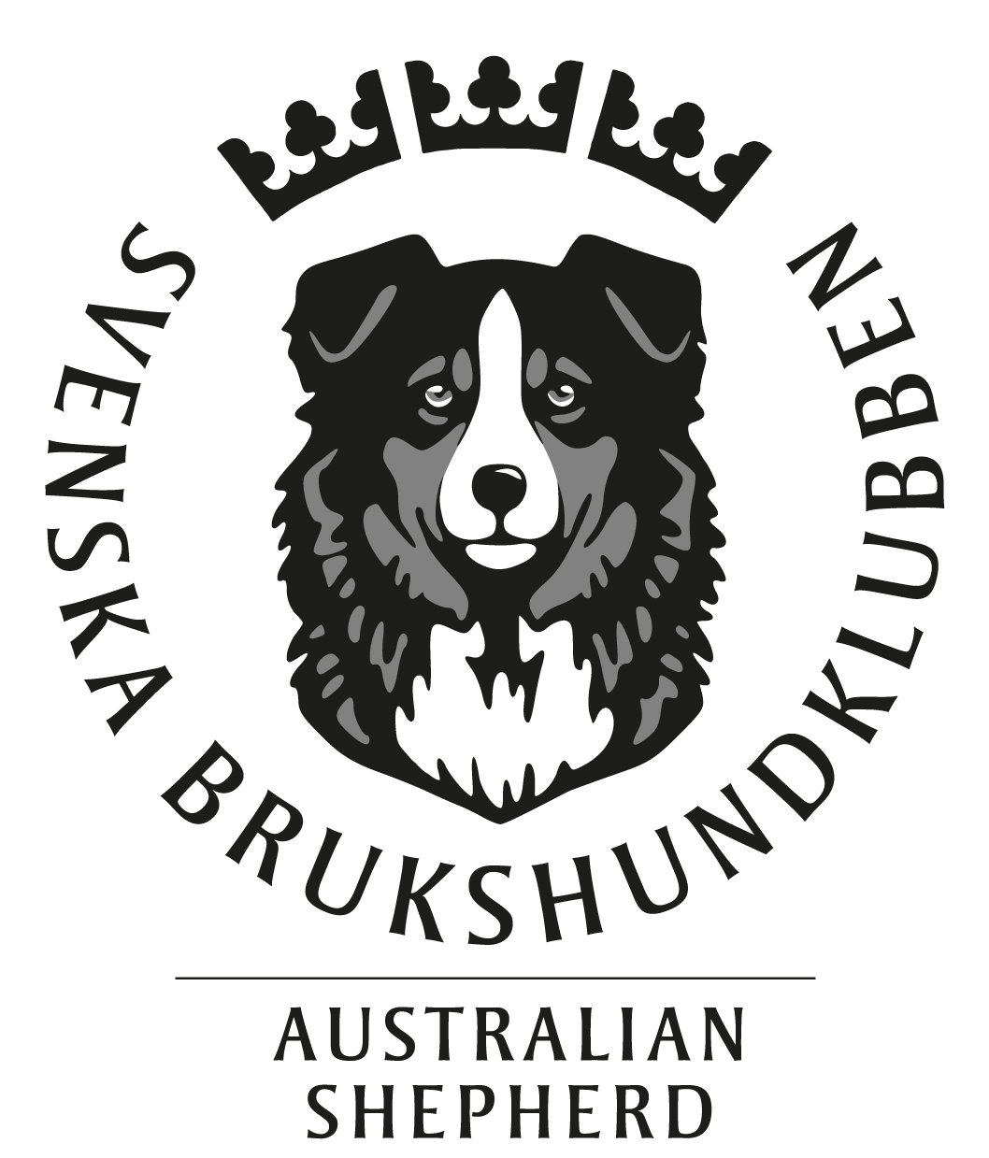

**Rasmästerskap i Vallning**

|  |  |
| --- | --- |
|  |  |

**Välkomna till Rasmästerskap**

I samarbete med SCANDwasc anordnar vi Rasmästerskap i vallning på gården Krokstorp utanför Göteborg.

Följande rasmästare kommer koras:

* Farmtrial (Open & Advance)
* Arena trial Får & Anka:
  + Started
  + Open
  + Advance

**Rasmästare Farmtrial**: fredagen den 1 augusti, det finns 2 starter dvs AM trial och PM trialoch den med bäst resultat i sin klass (Open eller Advance) blir rasmästare.

Rasmästare Arenatrial: lördagen den 2 augusti, det finns 2 starter dvs AM trial och PM trial på både får och anka, Även här 2 chanser och den med bäst resultat i sin klass blir rasmästare (Started, Open, Advance)

Detta innebär att det finns 8 möjliga rasmästare i år. Kriterier är medlem i SASK, godkänt resultat och att det finns startande i respektive klass.

Anmälan

Anmälan sker till vallning@sask.nu senast 18/7.

Bifoga blanketten för anmälan till SCANDwasc och medlemsnummer i SASK

**Frågor?** vallning@sask.nu

Välkomna!